МИНОБРНАУКИ РОССИИ
Федеральное государственное бюджетное образовательное учреждение высшего образования
НИЖЕГОРОДСКИЙ ГОСУДАРСТВЕННЫЙ ТЕХНИЧЕСКИЙ УНИВЕРСИТЕТ им. Р.Е.АЛЕКСЕЕВА


Институт радиоэлектроники и информационных технологий

ОТЧЕТ
по лабораторной работе №3.2
«Технология «моментальных снимков» (snapshot) в Windows»

по дисциплине
Системы хранения данных

РУКОВОДИТЕЛЬ:
Зеленский В.П.

(подпись) (фамилия и. о.)

СТУДЕНТ:

_ Сычев Е.С.

(подпись) (фамилия и. о.)

21-ВМ
(шифр группы)
Работа защищена « » С оценкой

Нижний Новгород 2025

Цель работы
Изучение технологии «моментальных снимков» (snapshot) и областей ее использования в Windows.

Ход работы
Для настройки теневого копирования перейдем в «Панель управления»
- «Восстановление» - «Настройка восстановления системы».
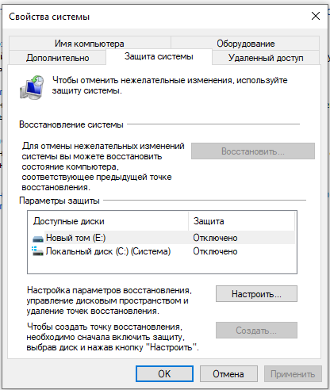
Далее необходимо выбрать нужный диск и нажать настроить. В открывшемся окне необходимо включить защиту системы и указать максимальный объем дискового пространства, используемого функцией защиты системы.

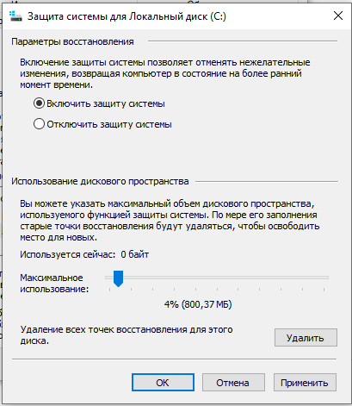
После этого создадим точку восстановления.

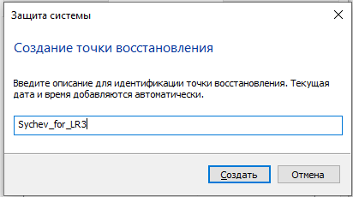

Теперь можно восстановить данные до предыдущего состояния с помощью «Запуск восстановления системы».
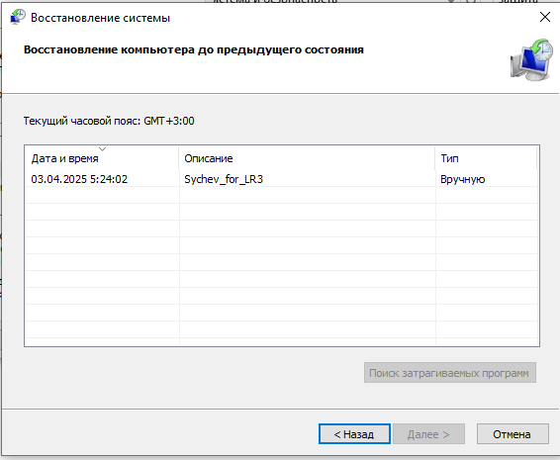

Вывод
В ходе выполнения лабораторной работы были изучены возможности технологии моментальных снимков и применены на домашнем компьютере.

